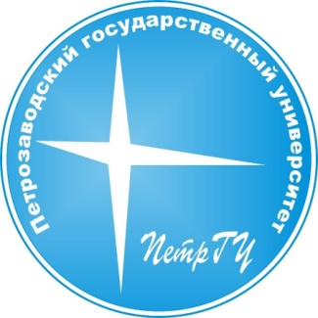 | ФГБОУ ВО Петрозаводский государственный университет  Управление довузовской и профориентационной работы

Приглашаем всех заинтересованных школьников 5-11 классов Республики Карелия принять участие в олимпиаде среди опорных вузов «Я - бакалавр».
Петрозаводский государственный университет является соорганизатором олимпиады "Я − бакалавр", которая проводится для обучающихся 5-11 классов общеобразовательных и профессиональных образовательных организаций Российской Федерации по предметам: математика, информатика, история, физика, русский язык, право, английский язык, психология, экономика, обществознание, биология/экология, технология.
Олимпиада проходит при поддержке опорных университетов Российской Федерации и Союза работодателей Ростовской области (Донской государственный технический университет главный организатор олимпиады).
Сроки проведения олимпиады:
– регистрация участников проводится с 18 октября по 26 ноября 2021 г. (будет продлена);
– отборочный этап проводится в заочной форме с применением дистанционных образовательных технологий с 01 декабря по 25 декабря 2021 г.;
– заключительный этап проводится в очной форме с 25 января по 28 февраля 2022 г. на базе структурных подразделений ДГТУ и на площадках опорных университетов Российской Федерации – соорганизаторов проведения Олимпиады.
Для участия необходимо зарегистрироваться на сайте Олимпиады.
Олимпиада включена в Перечень олимпиад и иных интеллектуальных и (или) творческих конкурсов, мероприятий, направленных на развитие интеллектуальных и творческих способностей, утвержденный приказом Министерства просвещения Российской Федерации от 11 декабря 2020 г. № 715.
Результаты участия в Олимпиаде позволяют абитуриентам получить дополнительные баллы при приеме на обучение по образовательным программам высшего образования – программам бакалавриата и специалитета. Порядок начисления дополнительных баллов за индивидуальные достижения регламентируется правилами приема в вуз.

